产品概述

触摸传感器是一个基于电容感应的原理制作的触摸开关模块。人体或金属触碰传感器的镀金接触面会被感应到。 除了与金属面的直接触摸，隔着一定厚度的塑料、玻璃等材料的接触也可以被感应到，感应灵敏度随接触面的大小和覆盖材料的厚度有关。 模块有2种输出模式，可使用改变焊接跳线进行切换。如右侧图片所示，在模块上会有这样的一个用于改变模式的短路点，焊接上面两个的两个短路点，模块的模式会切换为开关模式，这个时候可以用于制作不太复杂触摸控制的台灯。短路下面两个短路点，模块的模式会切换为按键，此时可以用来代替实体按键。 注意事项：使用时模块需要离固定面有一定高度，避免接触产生信号误差。

规格参数

工作电压 ：3.3V - 5V
工作电流 ：<20mA
工作温度范围：－10℃～＋70℃
接口类型：数字信号
工作模式：开关/按键模式
默认模式：按键
感应面积：15mm * 20mm
尺寸大小：37mm * 23mm
板载指示灯：红色
重量大小：5g
接口定义

S：信号输出
+：电源(VCC)
-：地(GND)

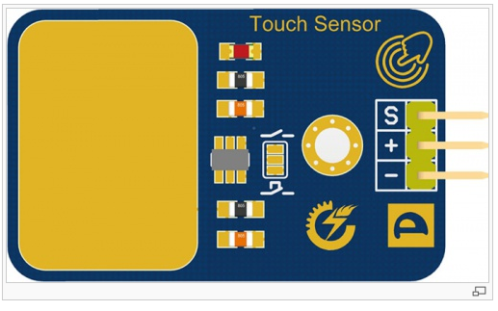

使用方法

工作原理
触摸传感器是一个基于电容感应的原理制作的触摸开关模块，默认工作在按键模式下，当手指触摸到感应部分时，传感器输出高电平，同时板载的 LED 亮起；当没有触碰感应部分时，传感器输出低电平，同时板载的 LED 熄灭。
编程原理
触摸传感器共引出三个引脚，分别是信号S、电源正Vcc、电源地GND，实际使用时，可以将传感器连接到 Arduino UNO 控制器的数字引脚，例如数字口 2 号，通过 digitalRead()来读取传感器信号引脚的状态，再使用 Arduino UNO 控制器的 D13 引脚灯来进行互动。
连接图示
S端口接到控制器的数字输入引脚。5V 和GND分别接到电源的+5V和GND。

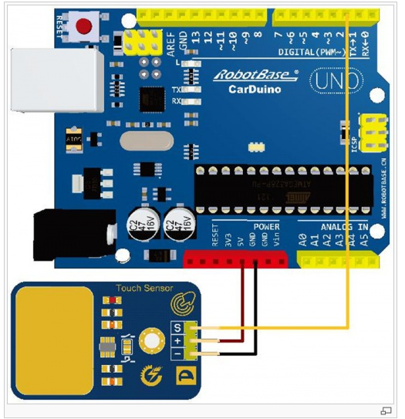

例子程序

将触摸传感器及LED小灯依照程序接入Arduino UNO控制器，观察触碰触摸传感器时LED小
灯的状态。

int ledPin = 13; // 设置指示灯为板载测试灯
int KEY = 2; // 连接触摸传感器到数字接口2

void setup()
{
pinMode(ledPin, OUTPUT); //设置连接到指示灯的管脚为输出模式
pinMode(KEY, INPUT); //设置触摸传感器的连接管脚为输入模式
}

void loop()
{
if(digitalRead(KEY)==HIGH) //读取触摸传感器的状态值
{
digitalWrite(ledPin, HIGH); //如果获取电平为高，则打开灯
}
else
{
digitalWrite(ledPin, LOW); //如果获取电平为底，则关闭灯
}
}

程序效果
将上述代码复制到 Arduino IDE 中进行编译上传，编译上传无误的情况下，在触摸传感器的模式为默认模式（按键模式）下，触碰触摸传感器时，板载测试灯会亮，同时 Arduino 控制器 13 号引脚灯同时亮起，否则板载测试灯及 Arduino UNO 控制器 13 号引脚灯均熄灭。

